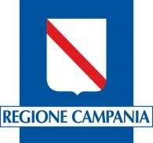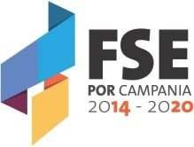

MANIFESTAZIONE DI INTERESSE PROGRAMMA “SCUOLA VIVA”
(D.G.R. n. 362 del 04/08/2021)

Allegato D

DICHIARAZIONE DI IMPEGNO DEL PARTNER DI PROGETTO

denominazione partner
ragione sociale, CF o P.IVA
Indirizzo
Comune , C.A.P. prov. telefono: e-mail Legale rappresentante:

Il sottoscritto: nato a il in qualità di rappresentante

legale dell’ente partner dell’Istituzione Scolastica , in relazione al

finanziamento del progetto: “SCUOLA VIVA”

DICHIARA
sotto la propria responsabilità, ai sensi del D.P.R. 445/2000:

- di conoscere e di accettare il contenuto dell’Avviso in ogni sua parte.
- di impegnarsi, in caso di ammissione al finanziamento a partecipare alla realizzazione del Progetto.

Trasmette in allegato alla presente domanda:
- copia del documento di identità in corso di validità del rappresentante legale;

Luogo e data

Firma e timbro (legale rappresentante)

fonte: http://burc.regione.campania.it

